Pytest中自动指定可引用fixture
2024-09-24T13:16:16+08:00
在我们使用 Pytest 框架进行自动化测试时，强大的 fixture 夹具为框架的灵活应用提供了极大的便利。比如我们可以利用 fixture 的autouse属性，使它在测试方法的不同范围层级上自动生效。但如果要引用fixture的返回，我们通常还是要明确指定，稍显麻烦

autouse指定fixture，但还是需要显式携带为参数才可调用
以Selenium 自动化时最常用的webdriver为例， 实现自动化时，因为webdriver 对象通常会在整个执行期间都生效，而且会频繁地进行调用。
通常的做法是可以在 conftest.py 文件中编写一个session层级的通用driver夹具，设置 autouse为启用：
conftest.py
@pytest.fixture(scope="session",autouse=True)
def driver():
option = webdriver.ChromeOptions()
driver = webdriver.Chrome(options=option)
driver.implicitly_wait(3)
driver = webdriver.Chrome()
yield driver
然后我们在另一个测试文件中，编写测试类和测试方法时，就可以直接引用这个driver夹具
test_auto_driver.py
class TestDriver:
def Test_open_blog(self, driver):
driver.get("https://chengxiaqiucao.github.io/")
assert driver.title == "秋 草 观 “测” 台"
但如果整个测试工程比较大，类似的测试类、测试方法比较多的时候，每定义一次测试方法都要指定这个通用fixture，才能引用driver对象，是不是总感觉不太优雅？

Pytest内置Fixture： Request
其实大家学习过通过Fixture来参数化的方法的话，应该知道通过Fixture进行参数化，是通过pytest的一个内部fixture request来完成的。 request应该是pytest中最为重要的一个内置夹具了。而利用这个fixture，我们其实可以实现隐式地将一些通用fixture默认地传递给各个测试类

request简介
通过官方文档的介绍：
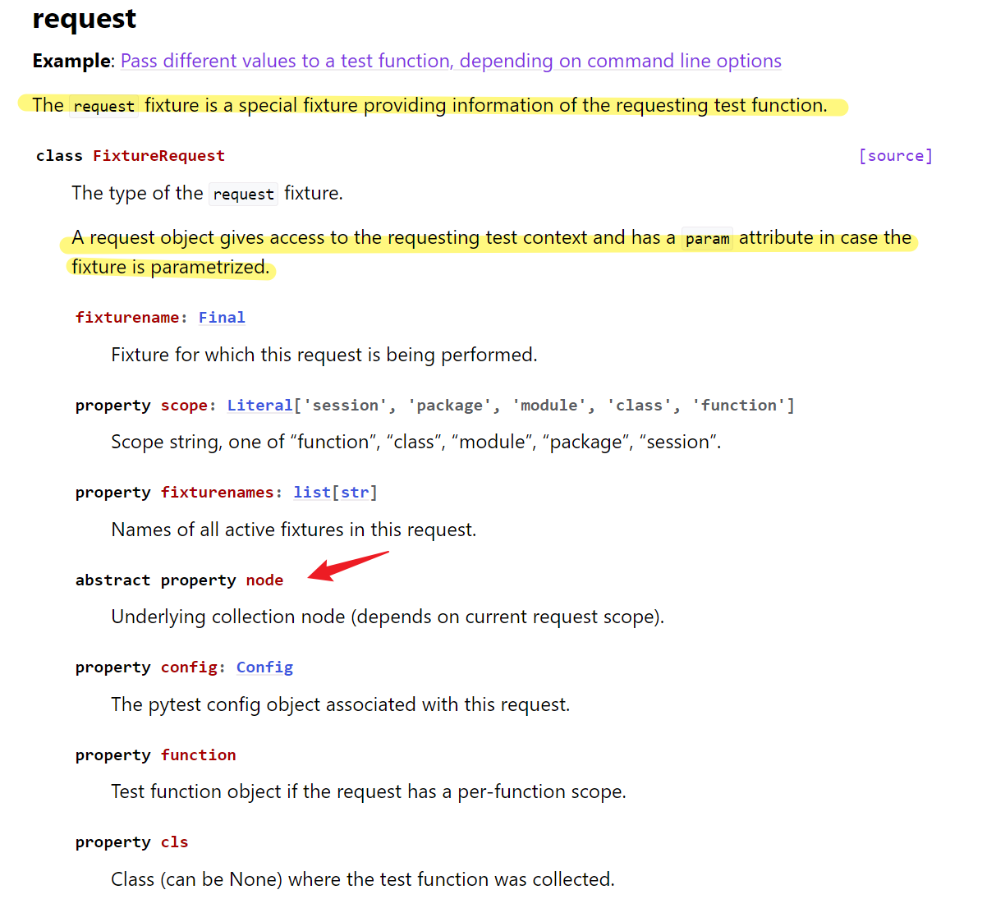
request 是一个用于提供当前测试方法上下文信息，以及通过param参数实现参数化的一个内置夹具。
利用request，我们可以在运行过程中获取当前fixture的诸多上下文信息。比如夹具名称、路径、当前的session、模块、类信息等。
下图是引用fixture时，断点得到的request对象属性
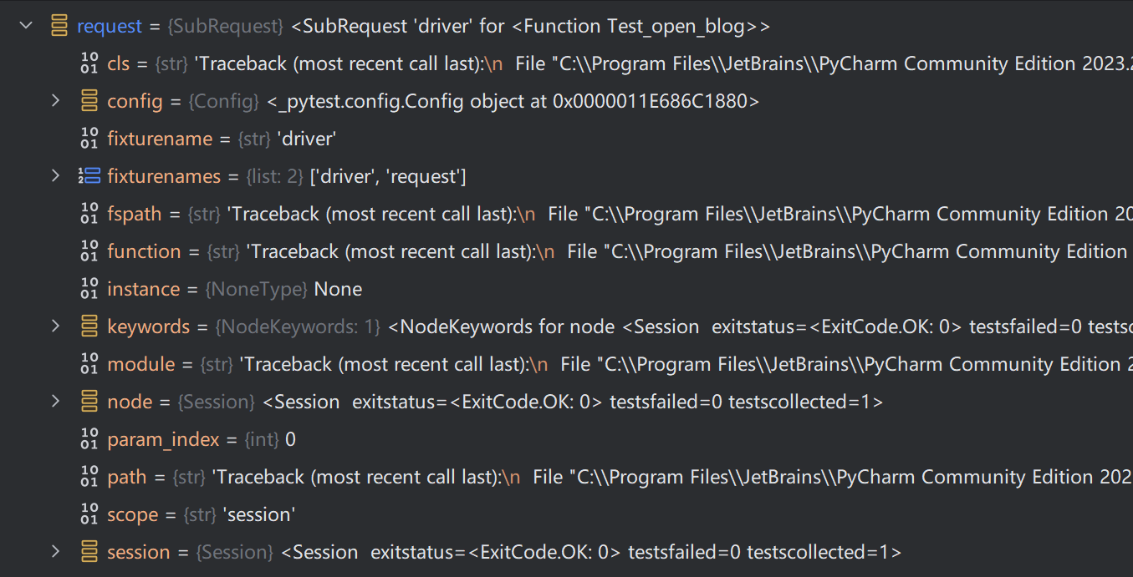
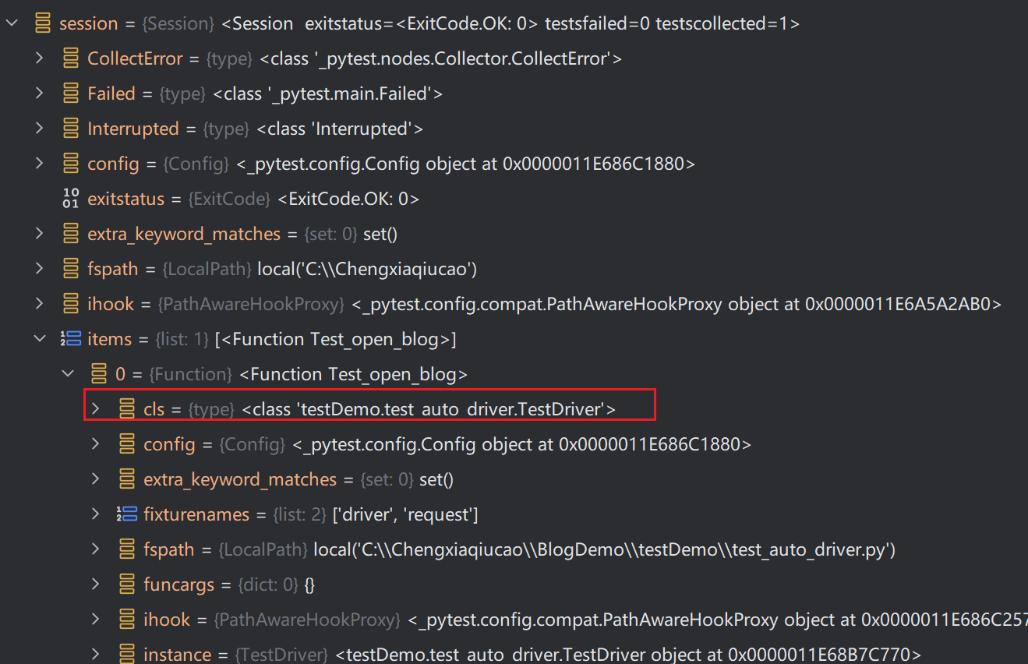
那上例中作为一个在session级别生效的通用的fixture，我们可以通过它的session属性，获取当前session中的所有类，再将driver对象赋值给相关类属性，这样我们在定义测试类时，就可以无需另外指定fixture，直接通过类属性根据需要引用即可。

实现fixture自动赋值到类属性
所以修改上面案例的代码如下：
conftest.py
@pytest.fixture(scope="session",autouse=True)
def driver(request):
"""
自动应用fixture，并设置到调用的类属性中国
:param request: pytest内置fixture，用于获取fixture的上下文
:return:
""" driver = webdriver.Chrome()
try:
session = request.node
for item in session.items:
cls = item.getparent(pytest.Class)
setattr(cls.obj, 'driver', driver)
yield
finally:
driver.quit()
这里我们将driver对象添加为类属性，而fixture本身不再yield任何对象返回
相应的，测试脚本中，直接通过self.driver 易用类属性即可
test_auto_driver.py
class TestDriver:
def Test_open_blog(self, driver):
self.driver.get("https://chengxiaqiucao.github.io/")
assert self.driver.title == "秋 草 观 “测” 台"
执行效果, 用例同样正确完成执行。 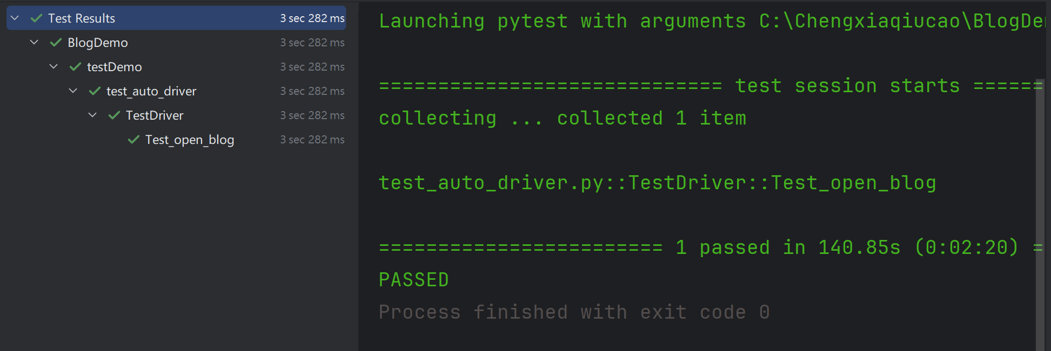
以上~~

